МБОУ «СадовскаяСШ»

МЕТОДИЧЕСКАЯ РАЗРАБОТКА
по теме
«Баскетбол»

Автор - составитель: преподаватель физической культуры Тултаева А.П.



Баскетбол

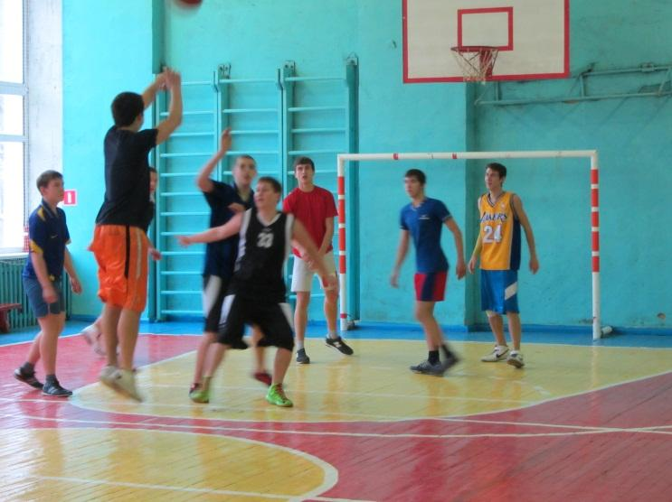
Баскетбол - одна из самых популярных игр в нашей стране. Для нее характерны разнообразные движения; ходьба, бег, остановки, повороты, прыжки, ловля, броски и ведение мяча, осуществляемые в единоборстве с соперниками. Такие разнообразные движения способствуют улучшению обмена веществ, деятельности всех систем организма, формируют координацию.
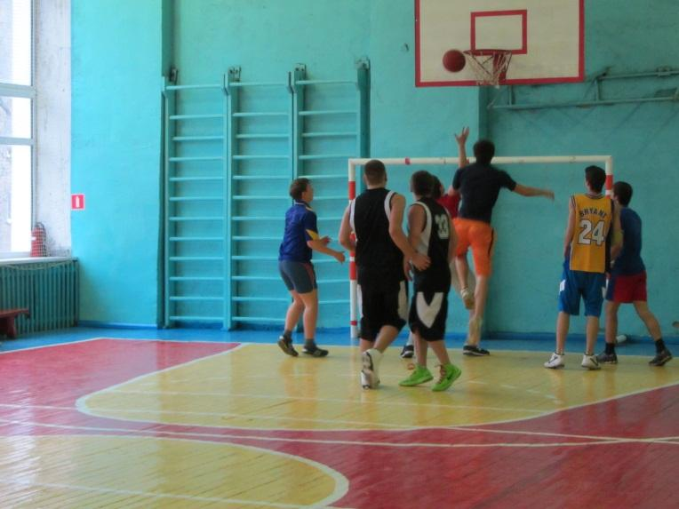
Баскетбол имеет не только оздоровительно-гигиеническое значение, но и агитационно-воспитательное. Занятия баскетболом помогают формировать настойчивость, смелость, решительность, честность, уверенность в себе, чувство коллективизма. Но эффективность воспитания зависит, прежде всего, от того, насколько целеустремленно в педагогическом процессе осуществляется взаимосвязь физического и нравственного воспитания. Применение множества игровых заданий на уроке создают ситуацию успеха практически на каждом занятии, а групповые упражнения развивают коммуникативные возможности обучающегося. Для поддержания интенсивности и высокой плотности на уроке я чаще всего использую поточный метод, который позволяет, сохраняя моторную плотность, проводить индивидуальный контроль выполнения заданного действия. Изучение технического элемента провожу на примере конкретного игрового момента, а при выполнении задания в парах - использую взаимоконтроль. Осмысленность обучающимися двигательного навыка в контексте с игровой ситуацией мотивирует их на более качественное освоение изучаемого элемента.

Баскетбол – командный вид спорта, который наиболее четко формирует коммуникативные качества человека. Разнообразие технических и тактических действий игры в баскетбол и собственно игровая деятельность обладают уникальными свойствами для формирования жизненно важных навыков и умений обучающихся, всестороннего развития их физических и психических качеств. Освоенные двигательные действия игры в баскетбол и сопряженные с ним физические упражнения являются эффективными средствами укрепления здоровья и могут использоваться как на уроках, так и в самостоятельных формах занятий физической культуры.
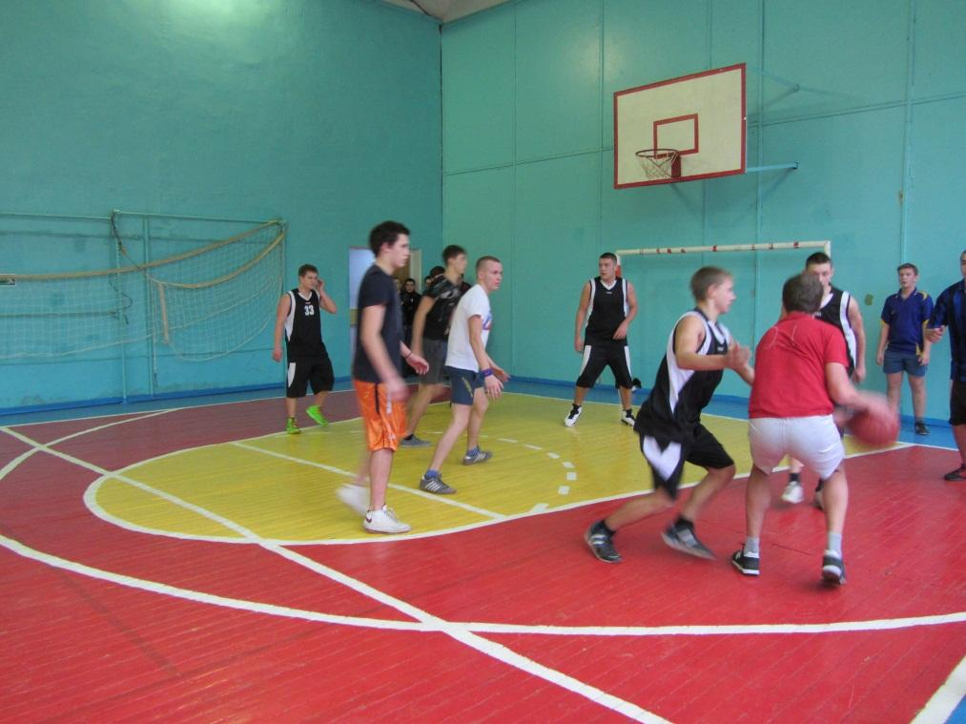
Преподаватель физической культуры
Тултаева А.П.
План урока № ______
Тема: «Баскетбол. Технико-тактическое взаимодействие игроков в нападении и защите»
Цель: Научить обучающихся правильно применять тактические действия при игре в защите и нападении.

Задачи:
Обучающая – Изучение технико-тактических действий игры баскетбол, совершенствование изученных приемов в защите и нападении.

Развивающая – Развитие двигательных навыков, координационных способностей, скорости реакции и силовой выносливости.

Воспитательная - Воспитание организованности, смелости, целеустремленности, терпеливости, коммуникативных качеств.

Время проведения: 90 минут
Место проведения: Спортивный зал
Инвентарь: Баскетбольные мячи, свисток, секундомер.
Метод проведения: Фронтальный, поточный, групповой.

Части урока. Содержание материала | Дозоровка | Организационно-методич. указания
I Подготовительная часть  Построение, приветствие.  Объявление задач и хода урока.  Ходьба:  - на пятках,  - на носках,  - на внешней и внутренней стороне стопы  Бег:  -в медленном темпе  - спиной вперед  - приставным шагом  - крёстным шагом  повороты в движении  Беговые, прыжковые упражнения:  -подскоки  - бег с высоким подниманием бедра  -бег с захлестыванием голени  - прыжки на одной ноге  - прыжки толчком двумя с 2-3 шагов  разбега  - быстрый бег  Ходьба, перестроение в колонну по 2  ОРУ стоя на месте  Наклоны головы вперед, в сторону  Повороты головы в сторону  Круговые движения в лучезапястном суставе  -тоже в локтевых суставах.  -круговые движения руками  - отжимание в упоре лежа  - наклоны туловища в стороны  - наклоны вперед  - повороты туловища  - выпады вперед, в сторону  -круговые движения в коленных суставах  II Основная часть  1.Ведение и бросок мяча в кольцо в движении в ритме 2 шагов  Обучающиеся, находящиеся справа выполняют ведение и бросок. Те, кто слева подбирают и меняются местами. Потом наоборот.  2.То же, но после остановки прыжком.  3.Бросок мяча в кольцо после передачи в движении.  4.То же, но после остановки  5.Передачи мяча в парах в движении с последующим броском в кольцо.  6.То же, но один партнер двигается спиной вперед. Второй лицом к нему.  7.Быстрый прорыв в двойках.  Один подбирает мяч после отскока от щита, делает передачу на ход второму и сам бежит к другому кольцу, второй  выполняет в движении бросок в кольцо, подбирает мяч и делает передачу на ход первому.  8. «Восьмерка»  Передачи мяча в движении поперек зала в тройках со сменой мест с последующим броском в кольцо.  9.Технико-тактические действия 2х1;3х2  В одну сторону 2 нападающих против 1 защитника. В обратную сторону эти 3 атакуют противоположное кольцо,  следующая пара защищается.  10.Двухсторонняя игра.  а) Без ведения в своей зоне  б) С ведением  III Заключительная часть  Построение.  Подведение итогов урока.  Задание на дом. | 12  1-2 мин  1-2 мин  3 мин  2мин.  3 мин  4 мин  30мин  2мин.  2 мин.  2мин.  2мин.  3мин.  2мин.  3мин.  10мин.  3 мин | По команде преподавателя  Упражнения выполняются по прямой или диагонали  спортзала.  Юноши отжимаются в упоре лежа на пальцах  Также в шеренгах размыкаются на всю ширину зала. Половина группы уходит на левую половину зала, другая на правую.  Располагаются в 7-8 метрах от кольца вдоль боковых линий.  После передачи не останавливаясь производится бросок в кольцо.  Бросающий и пасующий меняются местами.  Дистанция 4-5метров. Партнеры двигаются параллельным курсом  За 6-7 метров до кольца двигающийся лицом вперед выполняет ведение мяча и бросок в кольцо с сопротивлением.  Упражнение выполняется без остановки на оба кольца туда и обратно.  Можно усложнить.  1.Делать в быстром темпе  2.До 2,3,4 забитых мячей  Учащиеся делятся на тройки  Обратно выполнившие упражнение возвращаются вдоль боковых линий.  Также в тройках.  Двое остаются под кольцом, а третий располагается за боковой линией на другой стороне зала.  Если кольцо поражается после быстрого прорыва, то начисляется 3 очка.  Разобрать тактические ошибки. Обратить внимание отдельных игроков на их “слабые места” (физическая, техническая подготовка).
Преподаватель Болдырева Т.В

План урока № ______
Тема урока: Технико-тактическое взаимодействие игроков в нападении и защите
Задачи урока:
- Обучение взаимодействию в позиционном нападении и зонной защите;
- Развитие игровой выносливости и быстроты двигательной реакции;
- Воспитание психологической устойчивости (противостояние утомлению, психологическому напряжению).
Место проведения: спортивный зал.
Инвентарь: мячи баскетбольные, секундомер, свисток.
Части урока | Содержание урока | Дозировка | Методические указания
Вводно-подготовительная часть 7-8 мин. | 1. Построение. Приветствие. Сообщение темы урока.  2. Разминка. Упражнения в парах:  - подвижная игра “Салки в парах”.  - “Салки в парах” спиной вперед.  - “Салки в парах” приставными прыжками.  Построение в 2 шеренги у лицевой линии баскетбольной площадки. Расстояние между шеренгами 1,5-2 м. Игроки обеих шеренг выполняют прыжки на месте с поворотом на180°. По сигналу игроки обеих шеренг выполняют ускорение вперед.  Игроки 2-ой шеренги должны осалить игроков 1-ой шеренги.  В исходное положение игроки возвращаются шагом. Смена шеренг.  Построение в 2 шеренги у лицевой линии баскетбольной площадки. Расстояние между шеренгами 1,5-2 м. Игроки обеих шеренг выполняют прыжки вверх - колени к груди. По сигналу игроки обеих шеренг выполняют ускорение вперед. Игроки 2-ой шеренги должны осалить игроков 1-ой шеренги. В исходное положение игроки возвращаются шагом. Смена шеренг.  Построение в 2 шеренги у лицевой линии баскетбольной площадки. Игроки 2-ой шеренги соединяют кисти в замок. Игроки 1-ой шеренги, взявшись правой (левой) рукой за кистевой замок, тянут игроков 2-ой шеренги до противоположной лицевой линии. На средней линии зала происходит смена рук. В обратном направлении происходит смена шеренг.  Построение в 2 шеренги у лицевой линии баскетбольной площадки. Игроки 2-ой шеренги, упираясь руками в спины игрокам 1-ой шеренги, толкают их до противоположной лицевой линии. В обратном направлении происходит смена шеренг. | 1-1,5 мин.  40 сек.  40 сек.  40 сек.  Выполнить2 раза  Выполнить2 раза  Выполнить2 раза  Выполнить  2 раза | Игроки должны перемещаться с изменением направления и скорости. Разрешается выполнять остановки.  Игроки должны перемещаться с изменением направления и скорости только спиной вперед.  Игроки должны перемещаться в низкой стойке только приставными прыжками правым или левым боком.  Во избежание столкновений игроки должны выполнять ускорение по прямой.  Во время выполнения прыжков расстояние между игроками должно оставаться исходным. Во избежание столкновений игроки должны выполнять ускорение по прямой.  Во избежание травм игрокам 2-ой шеренги запрещено разъединять кистевой замок. Сопротивление одних игроков должно соответствовать физическим возможностям других игроков.  Во избежание травм игрокам 2-ой шеренги запрещено резко убирать руки.  Сопротивление одних игроков должно соответствовать физическим возможностям других игроков.
Основная часть 29-30 мин. | Перемещение защитников и нападающих.  Построение в парах в противоположных углах спортивного зала у лицевой линии баскетбольной площадки.  Игроки нападения с мячами. Два игрока перемещаются лицом друг к другу (защитник спиной вперед) на расстоянии вытянутой руки. Нападающий, выполняя ведение мяча и используя обманные движения (финты), должен обойти защитника. Защитник должен своим корпусом закрывать возможный проход для нападающего при этом не идти с ним на столкновение. В противоположном углу спортивного зала происходит смена ролей.  Упражнения с применением быстрого прорыва.  Построение в 3 колонны у лицевой линии баскетбольной площадки. Два игрока (защитники) у противоположного щита. Передача мяча в движении в тройках с последующим перемещением игрока в сторону выполненной передачи. Пересекая среднюю линию зала, тройка нападающих играет против двойки защитников (действия 3х2).  Упражнения в заслонах. Действия 3х3 с применением комбинации “треугольник”, “тройка”.  Учебная игра 4х4 в трех командах.  Учебно-тренировочная игра 5 х 5.  Взаимодействие игроков в нападении выполняется по системе “передал – выходи” или, применяя заслоны. Зонная защита: одна команда (3:2), а другая (1:3:1) | Выполнить4 раза  5 мин.  5 мин.  5 мин.  12-15 мин. | Если нападающему удалось обойти защитника, задание необходимо продолжить с того места, где это произошло. Когда одна из пар игроков переходит за среднюю линию зала, следующая пара начинает перемещение.  Каждая тройка игроков начинает выполнять атаку после свистка. Пересекая среднюю линию зала, игрокам разрешается выполнять ведение мяча. Атака идет до результативного броска либо до перехвата мяча защитниками. Через 3-4 атаки смена защитников.  Получая мяч после применения комбинаций, нападающий может бросить мяч в корзину или, с ведением приблизиться к щиту и сделать бросок из более удобного положения или, снова применив одну из комбинаций, произвести новую атаку.  Если нападающая команда реализовала атаку удачным броском, то она атакует противоположную команду. Если защищающаяся команда перехватила мяч, то она выполняет атаку на противоположную команду. Команда нападения остается в защите. Определить составы команд. Определить игровые функции: центровые, разыгрывающие, а также местоположения игроков в зонной защите.
Заключительная часть  5-7 мин. | Медленный бег с переходом на шаг. Упражнения на гибкость.  Построение. Подведение итогов урока. Задание на дом. | 3-4 мин  2-3 мин | Отметить групповые действия в нападении и защите, а также действия отдельных игроков. Разобрать тактические ошибки. Обратить внимание отдельных игроков на их «слабые места» (физическая, техническая подготовка).

I. Комплекс круговой тренировки по баскетболу
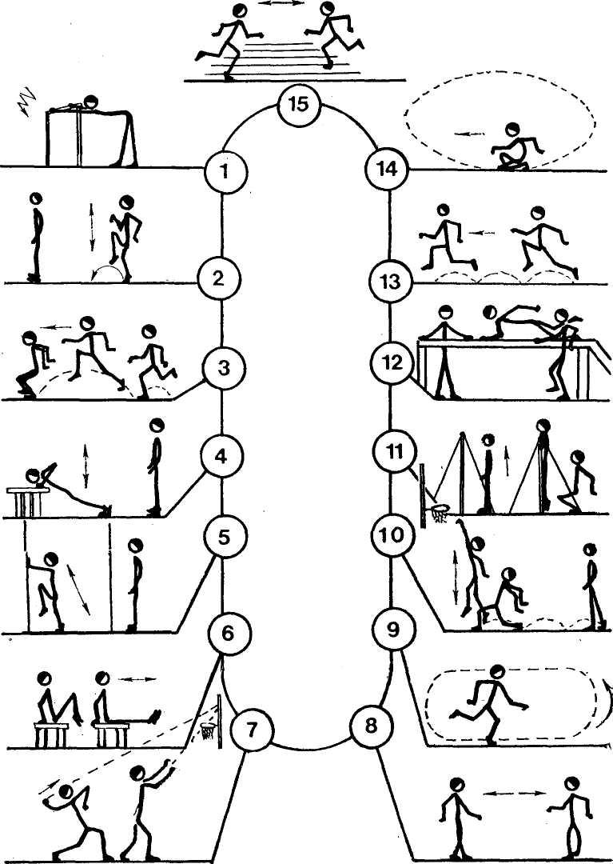

II. Комплекс круговой тренировки по баскетболу

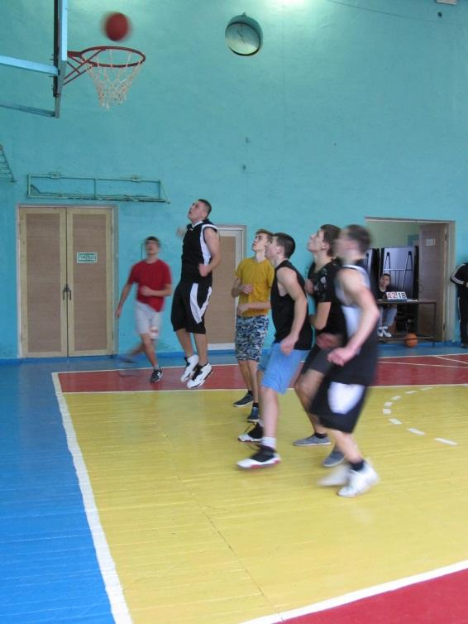
1) прыжки в шаге с ноги на ногу через линейки на отрезках прямой 10 или 20м;
2) узкая стойка ноги врозь, передача баскетбольного мяча вокруг себя;
3) переход через упор присев в упор лежа с последующим возвращением в основную стойку;
4) ведение баскетбольного мяча на месте вокруг себя со зрительным контролем за мячом и без него;
5) из положения высокого старта, челночный бег с ускорением на отрезках 20 м с повторением 4 – 6 раз;
6) сжимание и разжимание кистевого эспандера одновременно обеими руками;
7) стоя боком к баскетбольному щиту на расстоянии 8 – 10м, метание теннисного мяча на дальность отскока с последующей ловлей и повторением упражнения;
8) броски по кольцу с близких точек одной рукой от плеча;
9) вышагивание с мячом без отрыва носка ноги, касаясь им угла стены справа и слева;
10) передвижение в полном приседе вперед или по кругу;
11) верхняя передача баскетбольного мяча двумя руками с ударом о стену;
12) бросок мяча по кольцу в прыжке после удара мяча о пол с выполнением двух прыжковых шагов;
13) лежа на животе, теннисный мяч в правой руке, поочередное подбрасывание и ловля теннисного мяча (жонглирование);
14) ведение баскетбольного мяча с продвижением вперед, чередуя двумя прыжковыми шагами с мячом в руках;
15) передача двумя руками баскетбольного мяча от груди в стенку;
Силовая подготовка для баскетболиста
- Станция№1 - Жим штанги лежа с максимальным весом в 3-4 походах до отказа.
- Станция№2 - Шаг в баскетбольной стойке с отягощением в руках (от 30 сек. до 1 мин.) влево–вправо, вперед и назад. При этом руки согнуть в локтях и имитировать передачу мяча в стороны и вверх, 3-4 подхода. Для центровых игроков вес отягощения равен 20-30 кг.
- Станция№3 - Медленный присед со штангой на плечах при быстром вставании или выпрыгивании. Вес штанги - 70-80% от собственной массы тела, до ощущения утомления (до 8 повторов, 3-4 подхода). Как вариант - подъем на носки из полуприседа.
- Станция№4 - Прыжки на прямых ногах с весом в 25-30 кг над головой. По 1 мин., 3-4 подхода.
- Станция№5 - Подтягивания на турнике с увеличением числа повторов в каждом новом подходе на 1 повтор. В 3-4 подходах. Как вариант отжимания на пальцах от пола до утомления, также в 3-4 подходах.
- Станция№6 - Рывок из полуприседа со штангой весом в 70-80% от собственной массы тела, в 3-4 подходах.
Комплекс силовой тренировки баскетболиста для развития взрывной силы

- Толчок набивного мяча ногами из положения, сидя или лежа. С соревновательным элементом, на дальность.
- Пас набивного мяча из разных положений руки.
- Толкание ядра или набивного мяча.
- Выталкивание партнеров по игре из круга с разным положением туловища (без рук).
- То же самое упражнение, но с ведением мяча; то же упражнение, но, с ведением двух мячей.
- Отжимания на прямых руках с хлопком в момент отталкивания.
- Быстрые передачи отягощения из рук в руки двумя игроками, которые стоят друг к другу спиной.
- Передача отягощения с весом в 20-25 кг из рук в руки в кругу, из 3-4 игроков.
- Передачи набивного мяча ногами, голеностопами между двумя партнерами по игре, сидящими или стоящими на 3-4 м друг от друга.
Силовые упражнения баскетболиста

- Передача отягощения в паре или тройке на расстоянии в 3 метра друг от друга с фазой полета отягощения.
- Подбросить и поймать набивной мяч в высоту двумя руками, а затем поочередно.
- Жим штанги лежа с весом в 70% от собственной массы тела. Выполнять с партнером.
- Жим штанги стоя, с весом до 50% от собственной массы тела. Выполнять с партнером.
- В баскетбольной стойке передвигаться по квадрату с отягощением в руке.
- Упражнение для мышц спины, лежа на козле для гимнастики с закрепленными ступнями в шведской стенке с отягощением в руках.
- Упражнение для мышц брюшного пресса. Аналогично предыдущему упражнению, только лицом вверх. В 3-4 подхода по 15-20 раз. Как вариант, тоже самое, лежа на полу.
- Отжимания на кулаках или пальцах.
- Отжимания с отрывами и хлопками. Выполняется в 3-4 подхода по 15-20 отжиманий.
- Ходьба и бег на руках. В упоре лежа, ноги держит сзади партнер. На лицевой линии смена местами.
- Подтягивание на турнике. Выполняется в 3-4 подходах по 10-12 раз.
- Выполнить ходьбу и бег с партнером за спиной. Партнер подбирается по весу.
- Подъем в ускоренном темпе по лестнице с партнером за спиной.
- Присед с выпрыгиванием с партнером на плечах. Упражнение выполняется в 3-4 подхода по 10-15 повторений.
- Глубокие приседы с отягощением или со своим собственным весом на двух ногах или же на одной ноге («пистолетик»). Выполняется в 3-4 подходах по 10-15 повторений.
- Выполнение стойки на руках и ходьба в ней при помощи партнера.
- Отжимания в стойке на руках.
- Разные передвижения с отягощением на плечах.
- Бег и прыжки, совмещенные с выполнением различных технических элементов баскетбола с закрепленными на руках и ногах отягощениями.
- Броски мяча по кольцу с дистанций в 3 и 4 м после ведения мяча с отягощением на поясе и запястьях.
- Баскетбол при закрепленных на поясах и запястьях отягощениях.
- Марш-бросок с отягощениями на руках, поясах и за спиной по пересеченной местности.
- Плавание с отягощением на поясе.
- Прыжки из глубокого приседания с весом на плечах не более 50% от собственной массы тела.
- Вспрыгнуть на скамейку, спрыгнуть с нее на мат и совершить прыжок вверх с отягощением в 40-50% от собственной массы тела на плечах.
- Игра в волейбол с отягощением на поясе и запястьях.
- Гандбол с отягощением на поясе и запястьях.
- Футбол с отягощением на поясе и запястьях.
- Вырывания у партнера отягощения из рук.
- Подъем штанги или гантели на бицепс стоя.
- Подъем штанги или гантели на бицепс сидя.
- Тяга штанги к груди в наклоне туловища под 90 градусов. Вес штанги 40% от собственной массы тела. Выполняется на время или же, на количество повторов.
- Тяга штанги к подбородку из положения стоя.
- Французский жим, лежа с весом в 30% от собственной массы тела, 3-4 подхода по 10-12 повторов.
- Французский жим сидя, с таким же количеством повторов и подходов, как в предыдущем пункте.
- Попеременный подъем на бицепс на время или в 15-20 повторах до утомления.
- Разведение рук в стоны с отягощениям (гантели) из положения стоя на 30-40 с или в 15-20повторах.
- Сгибание рук в кистевых суставах, на 30-40 сек. или в 20-30 повторений до утомления.
- Аналогично упр. 38. но, тыльные стороны кистей «смотрят» вверх.
- Аналогично упр. 38. но, выполнять вращательные движения кистями, как по часовой стрелке, так и против нее.
- Отжимания на пальцах с хлопком ладонями. Выполняется в 3-4 подходах по 12-15 повторов.
- Подтягивания на турнике в 3-4 подходах по 10-15 повторов.
- Подтягивание ног к турнику из положения виса по 10-15 повторов в подходе.
- Движения в баскетбольной стойке с закрепленным на поясе резиновым жгутом, один конец которого закреплен на шведской стенке. Выполняется за 40-60 сек.
- Выпрыгивание из положения стоя на двух параллельных скамейках с закрепленным на поясе отягощением, которое висит между ног.
- Жим ногами лежа с весом от 100-120% от собственной массы тела в 3-4 подходах с 10-15 повторами.

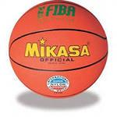
Упражнения общей физической подготовки

Упражнения для рук и плечевого пояса. Из различных исходных положений – сгибания и разгибания рук, вращения, махи, отведение и приведение, рывки одновременно обеими руками разновременно, тоже во время ходьбы и бега.
Упражнения для ног. Поднимание на носки; сгибание ног в тазобедренных суставах; приседания, отведения, приведения и махи ногой в переднем, заднем и боковом направлениях; выпады, подскоки из различных исходных положений ног; сгибание и разгибание ног в висах и упорах, прыжки.
Упражнения для шеи и туловища. Наклоны, вращения, повороты головы, наклоны туловища, круговые вращения туловищем, повороты туловища, поднимание прямых и согнутых ног в положении лежа на спине, из положения лежа на спине переход в положение сидя, смешанные упоры в положении лицом и спиной вниз, угол из исходного положения лежа, сидя в положении виса; различные сочетания этих движений.
Упражнения для развития силы. Упражнения с преодолением собственного веса. Преодоление веса и сопротивление партнера. Переноска и перекладывание груза. Лазание по канату, шесту, лестнице. Перетягивание каната. Упражнения на гимнастической стенке. Упражнения со штангой. Упражнения на тренажере типа «геркулес».
Упражнения для развития быстроты. Повторный бег по дистанции от 30 до 100 м со старта и с максимальной скоростью. Бег по наклонной плоскости вниз. Бег за лидером. Бег с гандикапом с задачей догнать партнера. Выполнение общеразвивающих упражнений в максимальном темпе.
Упражнения для развития гибкости. Общеразвивающие упражнения с высокой амплитудой движений. Упражнения с помощью партнера. Упражнения с гимнастической палкой. Упражнения на гимнастической стенке, гимнастической скамейке.
Упражнения для развития ловкости. Разнонаправленные движения рук и ног. Кувырки вперед, назад, в стороны с места, с разбега и с прыжка. Перевороты вперед, в стороны, назад. Стойки на голове, руках, лопатках. Прыжки опорные через козла, коня. Прыжки с подкидного мостика. Упражнения в равновесии. Жонглирование двумя-тремя теннисными мячами. Метание мячей в подвижную и неподвижную цель. Метание после кувырков, поворотов.
Упражнения типа «полоса препятствий». С перелезанием, пролезанием, перепрыгиванием, кувырками, с различными перемещениями, переноской нескольких предметов одновременно, ловлей и метанием мячей
Упражнения для развития скоростно-силовых качеств. Прыжки в высоту через препятствия, планку, в длину с места, многократные прыжки с ноги на ногу, на двух ногах. Перепрыгивание предметов. Прыжки в глубину. Бег и прыжки по лестнице вверх и вниз. Бег по снегу, по песку. Эстафеты. Метание гранаты, копья, диска, толкание ядра. Групповые упражнения с гимнастической скамейкой.
Упражнения для развития общей выносливости. Бег равномерный и переменный на 500, 800, 1000 м. Кросс на дистанции для девушек до 3 км, для юношей до 5 км. Дозированный бег по пересеченной местности от 3 мин до 1 ч. Плавание. Ходьба на лыжах. Марш-бросок. Туристические походы.

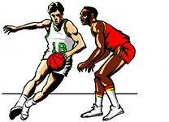

Упражнения специальной физической подготовки

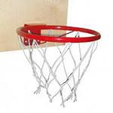
Упражнения для развития быстроты движения и прыгучести. Ускорения, рывки на отрезках от 3 до 40 м из различных положений. Бег с максимальной частотой шагов на месте и перемещаясь. Бег за лидером. Бег на короткие отрезки с прыжками в конце, середине, начале дистанции. Многократные прыжки с ноги на ногу. Прыжки на одной ноге на месте и в движении. Прыжки в сторону. Бег и прыжки с отягощениями.
Упражнения для развития качеств, необходимых для выполнения броска. Сгибание и разгибание рук в лучезапястных суставах и круговые движения кистями. Отталкивание от стены ладонями и пальцами. Передвижение в упоре на руках по кругу. Передвижение на руках в упоре лежа. Упражнения для кистей рук с гантелями, теннисными мячами. Метание мячей различного веса и объема на точность, дальность, быстроту. Метание палок. Бросок мяча в прыжке с разбега.
Упражнения для развития игровой ловкости. Подбрасывание и ловля мяча в ходьбе, беге, после поворота, кувырков, падения. Ловля мяча после кувырка с попаданием в цель. Метание теннисного и баскетбольного мяча во внезапно появившуюся цель. Броски мяча в стену и последующей ловлей. Ведение мяча с ударами о скамейку, о пол. Ведение мяча с одновременным выбиванием мяча у партнера. Комбинированные упражнения.
Упражнения для развития специальной выносливости. Многократные упражнения в беге, прыжках, технико-тактических упражнениях с различной интенсивностью и различной продолжительностью работы и отдыха. Игры. Круговая тренировка.

Техническая подготовка баскетболиста

1. Прыжок толчком двух ног, прыжок толчком одной ноги, остановка прыжком, остановка двумя шагами. 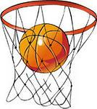
2.Повороты вперед, повороты назад.
3.Ловля мяча двумя руками на месте и в движении, в прыжке, при встречном движении, при поступательном движении, при движении сбоку, ловля рукой на месте.
4.Ловля мяча одной рукой в движении.
5.Передача мяча двумя руками сверху, от плеча, от груди. 6.Передача двумя руками снизу, с места.
7.Передача мяча двумя руками в прыжке.
8.Встречные передачи мяча.
9.Передача мяча одной рукой сверху, от плеча, от груди.
10.Ведение мяча с высоким отскоком, с низким отскоком.
11.Ведение мяча на месте, ведение мяча по прямой, ведение мяча по дугам, ведение мяча по кругам.
12.Ведение мяча зигзагом.
13.Броски в корзину двумя руками сверху.
14.Броски в корзину двумя руками от груди.
15.Броски в корзину двумя руками снизу.
16.Броски в корзину двумя руками с отскоком от щита.
17.Броски в корзину двумя руками с места и в движении.
18.Броски в корзину двумя руками (ближние).
19.Броски в корзину одной рукой от плеча.
20.Броски в корзину одной рукой с отскоком от щита.
21.Броски в корзину одной рукой в прыжке.
22.Броски в корзину одной рукой прямо перед щитом.
23.Броски в корзину одной рукой параллельно щиту.

Тест № 1 «БАСКЕТБОЛ»

1. В каком году баскетбол возник, как спортивная игра?
1) 1861г.
2) 1891г.
3) 1824г.
4) 1904г.
2. В какой стране изобрели баскетбол?
1) США
2) Испания
3) Англия
4) Россия
3. Кто изобрел баскетбол?
1) Джон Вуден
2) Джеймс Нейсмит
3) Тед Тернер
4) Бетр Лесгадт
4. Сколько игроков обеих команд одновременно участвуют в игре?
1) 8 игроков
2) 6 игроков
3) 5 игроков
4) 10 игроков
5. Назовите размеры баскетбольной площадки
1) 9 х 18 м
2) 10 х 15 м
3) 20 х 40 м
4) 26 х 14 м
6. Чему равен вес баскетбольного мяча?
1) 300 - 400 г
2) 480 - 520 г
3) 1 кг - 1кг 200г
4) 600г - 650г
7. Высота баскетбольного кольца равна:
1) 2 м 50 см
2) 3 м 50 см
3) 4 м
4) 3 м 5 см
8. С какого номера и по какой номер должны иметь игроки баскетбольной команды на майке?
1) с 4 по 15
2) с 1 по 12
3) с 1 по неограниченно
4) с 5 по 20
9. Сколько судей проводят игру на поле?
1) 1
2) 2
3) 3
4) 4
10. Что такое "фол"?
1) перерыв в игре
2) персональное замечание игроку или тренеру
3) заброшенный мяч с игры
4) заброшенный мяч со штрафного броска
11. Сколько длится баскетбольный матч?
1) 2 тайма по 20 мин.
2) 2 тайма по 30 мин.
3) четыре четверти по 15 мин.
4) четыре тайма по 10 мин.
12. Сколько очков получает команда за заброшенный мяч с игры?
1) 1 очко
2) 2 очка
3) 3 очка
4) пол очка
13. Может ли в игре быть ничейный счет?
1) да
2) нет
3) может быть в финальной части турнира
4) может быть в предварительной части турнира
14. Сколько шагов может сделать игрок с мячом в руках?
1) один
2) два
3) три
4) четыре
15. Что такое “тайм-аут”?
1) минутный перерыв в игре
2) окончание игры
3) замена игроков
4) штрафной бросок
16. Сколько “тайм-аутов” может быть у одной команды в игре?
1) 2 в одном тайме
2) 2 в игре
3) 4 в одном тайме
4) неограниченное количество
17. Что такое “прессинг”?
вид замены игроков в игре
вид личной активной защиты
вид попадания на кольцо
вид быстрого прорыва
18) Что такое правило “трех секунд"?
1) время выбрасывания мяча из-за линии площадки
2) время для исполнения штрафного броска
3) время нахождения игрока нападающей команды в трехсекундной
зоне соперников
4) время для замены игроков
19. Сколько очков получает команда, забросившая мяч в кольцо с дистанции далее 6 метров?
одно
два
три
четыре
20. Сколько фолов может получить игрок за одну игру?
один
два
пять
десять

Ответы на тесты
«БАСКЕТБОЛ»
ТЕСТ 1
1 | 2
2 | 1
3 | 2
4 | 4
5 | 4
6 | 4
7 | 4
8 | 1
9 | 2
10 | 2
11 | 1
12 | 2
13 | 2
14 | 2
15 | 1
16 | 1
17 | 2
18 | 3
19 | 3
20 | 3

Тест № 2 «БАСКЕТБОЛ»
1. В каком году сборная нашей страны по баскетболу впервые приняла участие в Олимпийских Играх?
1) 1952г.
2) 1904г.
3) 1956г.
4) 1980г.
2. Какой баскетбольный клуб наибольшее кол-во раз становился чемпионом нашей страны?
1) Динамо (Москва)
2) Строитель (Самара)
3) ЦСКА (Москва)
4) Жальгирис (Вильнюс)
3. Сколько игроков в баскетбольной команде?
1) 5
2) 10
3) 12
4) 15
4. Размеры баскетбольного щита?
1) 1м х 2м
2) 1м 20см х 1м 80см
3) 1м х 1м 50см
4) 1м 27см х 1м 85см
5. Чему равен диаметр баскетбольной корзины?
1) 45 см
2) 62,5см
3) 38 см
4) 75 см
6. Чему равен радиус линии трехочкового броска?
1) 6м
2) 8м 52см
3) 4м 75см
4) 7м
7. Что такое "блокировка"?
1) выбивание мяча из рук соперника
2) нарушение правил, препятствие продвижению соперника, не владеющего мячом
3) нарушение правил, препятствие продвижению соперника, владеющего мячом
4) толчок игрока, владеющего мячом
8. Что такое "дриблинг"?
1) бросок мяча
2) ведение мяча
3) нарушений правил выбрасывания мяча в игру
4) штрафной бросок
9. Что такое “пробежка”?
1) «передвижение» по площадке
2) бег в направлении кольца соперника
3) нарушение правил, когда игрок делает более двух шагов с мячом в руках
10. Можно ли касаться мяча ногой?
1) нет
2) да
3) да, если случайно
4) да, если сделан пас ногой
11. Что такое правило пяти секунд?
1) в течение 5 секунд игрок, владеющий мячом, не предпринимает никаких действий
2) в течение 5 секунд была проведена замена игроков
3) в течение 5 секунд игроки команды нападения перевели мяч из зоны защиты в зону нападения
12. Что такое зонная защита?
1) игроки защищающейся команды находятся в зоне защиты
2) защитная тактика, когда игроки защищающейся команды опекают определенный участок площадки
3) игроки-защитники находятся в зоне нападения
4) игроки-защитники находятся в 3-х секундной зоне
13. Что такое «технический фол»?
1) невозможность продолжать игру по причине технических неполадок на площадке
2) преднамеренное нарушение правил спортивной этики
3) перерыв в игре по причине травмы игрока
4) неправильное применение атаки игрока
14. Что такое «персональный фол»?
1) ошибка игр, возникающая при соприкосновении с игроком
2) бросок мяча со штрафной линии
3) неправильная замена игроков
4) касание мяча соперником
15. Что такое «умышленный фол»?
1) наказание игрока, находящегося в зоне нападения
2) персональный фол, совершенный игроком преднамеренно
3) грубость по отношению к игроку, владеющему мячом
4) бросок мяча из-за спины защитника
16. Что такое «обоюдный фол»?
1) положение, при котором два игрока противоположных команд совершают фолы по отношению друг к другу одновременно
2) касание мяча одновременно игроками противоположных команд
3) передача мяча из зоны нападения в зону защиты
17. Что означает поднятая вверх открытая ладонь судьи?
1) начало игры
2) окончание игры
3) минутный перерыв
4) удаление игрока с поля
18. Что означает сжатая в кулак рука судьи, поднятая вверх?
1) начало игры
2) окончание игры
3) персональное замечание игроку или тренеру
4) минутный перерыв
19. Что означает жест судьи: руки перекрещены перед грудью, ладони открыты?
1) персональное замещение
2) предупреждение игрока
3) неправильное ведение мяча
4) замена игрока
20. Что означает жест судьи: имитация удара ребром ладони одной руки по запястью другой?
1) толчок игрока
2) удар игрока
3) блокировка
4) задержка игрока
21. Что означает жест судьи: кулак одной руки ударяет в ладонь другой?
1) толчок игрока
2) столкновение
3) удар по рукам
4) пробежка
22. Что означает жест судьи: вращательные движения руками перед грудью?
1) неправильное ведение мяча
2) пробежка
3) замена игрока
4) штрафной бросок
23. Что означает жест судьи: переменные движения руками вверх-вниз?
1) неправильное ведение мяча
2) пробежка
3) замена игрока
4) штрафной бросок
24. Что означает жест судьи: маховые движения над головой сжатыми кулаками?
1) замена игроков
2) штрафной бросок
3) пробежка
4) обоюдный фол
25. Как вводится мяч в игру после обоюдного фола?
1) выбрасыванием мяча из-за боковой линии
2) спорным броском
3) штрафным броском
4) по усмотрению судьи
26. Что такое “пивот”?
1) штрафной бросок
2) остановка после ведения
3) шаги на месте без отрыва опорной ноги
4) бросок после ведения мяча.

Ответы на тесты
«БАСКЕТБОЛ»
ТЕСТ 2
1 | 1
2 | 3
3 | 3
4 | 2
5 | 1
6 | 1
7 | 2
8 | 2
9 | 3
10 | 3
11 | 1
12 | 2
13 | 2
14 | 1
15 | 2
16 | 1
17 | 2
18 | 3
19 | 4
20 | 2
21 | 2
22 | 1
23 | 4
24 | 2
25 | 3

Карточка-задание № 1
Ловля и передача мяча.
1. Двумя руками от груди, стоя на месте.
2. Двумя руками от груди с шагом вперед.
3. Двумя руками от груди в движении.
4. Передача одной рукой от плеча.
5. Передача одной рукой с шагом вперед.
6. То же после ведения мяча.
7. Передача одной рукой с отскоком от пола.
8. Передача двумя руками с отскоком от пола.
9. Передача одной рукой снизу от пола.
10. То же в движении.
11. Ловля мяча после полуотскока.
12. Ловля высоко летящего мяча.
13. Ловля катящегося мяча, стоя на месте.
14. Ловля катящегося мяча в движении.

Каждое упражнение выполнять15-20 раз

Карточка-задание № 2
Ведение мяча
1. На месте.
2. В движении шагом.
3. В движении бегом.
4. То же с изменением направления и скорости.
5. То же с изменением высоты отскока.
6. Правой и левой рукой поочередно на месте.
7. Правой и левой рукой поочередно в движении.
8. Перевод мяча с правой руки на левую руку и обратно, стоя на месте.
Броски мяча.
1. Одной рукой в баскетбольный щит с места.
2. Двумя руками от груди в баскетбольный щит с места.
3. Двумя руками от груди в баскетбольный щит после ведения и остановки.
4. Двумя руками от груди в баскетбольную корзину с места.
Карточка-задание № 3
Броски мяча.
1. Двумя руками от груди в баскетбольную корзину после ведения.
2. Одной рукой в баскетбольную корзину с места.
3. Одной рукой в баскетбольную корзину после ведения.
4. Одной рукой в баскетбольную корзину после двух шагов.
5. В прыжке одной рукой с места.
6. Штрафной.
7. Двумя руками снизу в движении.
8. Одной рукой в прыжке после ловли мяча в движении.
9. В прыжке со средней дистанции.
10. В прыжке с дальней дистанции.
11. Вырывание мяча.
12. Выбивание мяча.
В каждом упражнении выполнить 10-12 повторений.

Правила игры
аут — мяч уходит за пределы игровой площадки;
- пробежка — игрок, контролирующий «живой» мяч, совершает перемещение ног сверх ограничений, установленного правилами
- нарушение ведения мяча, включающее в себя пронос мяча, двойное ведение;
- 3 секунды — игрок нападения находится в "краске" (прямоугольная зона под кольцом) соперника более трех секунд в то время, когда его команда владеет живым мячом в зоне нападения;
- 5 секунд — игрок при выполнении вбрасывания не расстается с мячом в течение пяти секунд;
- плотно опекаемый игрок — плотно опекаемый игрок не начинает ведение, не отдает передачу и не делает бросок по кольцу в течение 5 секунд.
- 8 секунд — команда, владеющая мячом в тыловой зоне, не вывела его в переднюю зону за восемь секунд;
- 24 секунды — команда владела мячом более 24 секунд и не произвела броска по кольцу. Счётчик 24 секунд сбрасывается, если мяч коснется дужки кольца. После этого атаковавшая команда может совершить подбор в нападении и получить право на еще одно 24 секундное владение. В случае получения фола или нарушения (за исключением выхода мяча за пределы площадки) защищающейся командой или другой остановки игры, нападающая команда получает право на:
- новое 24-секундное владение, если вбрасывание произойдет в зоне защиты владеющей мячом команды.
- продолжение отсчета времени с того же момента, если осталось 14 и более секунд владения;
- новое 14-секундное владение, если осталось 13 или менее секунд владения.
- нарушения возвращения мяча в зону защиты (зона) — команда, владеющая мячом в зоне нападения, перевела его в зону защиты.

Первая помощь при травмах
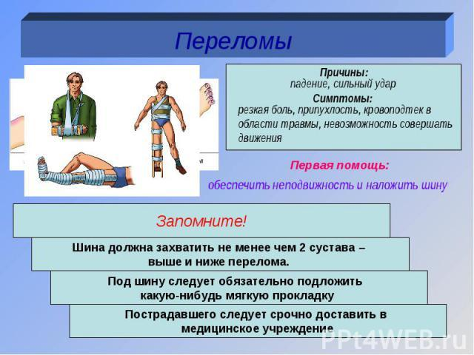
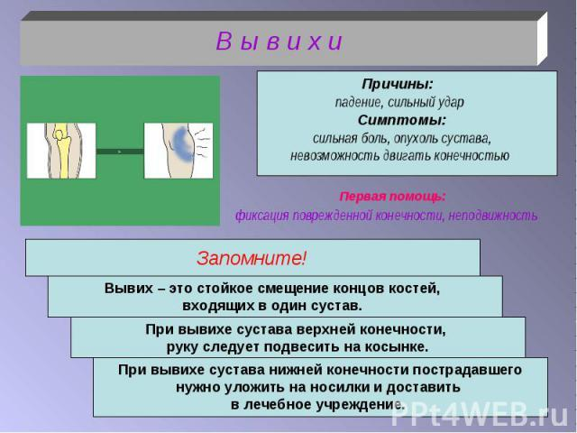

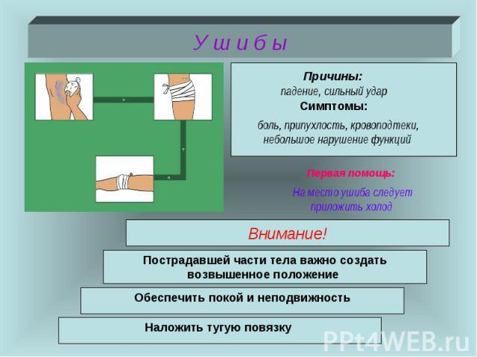

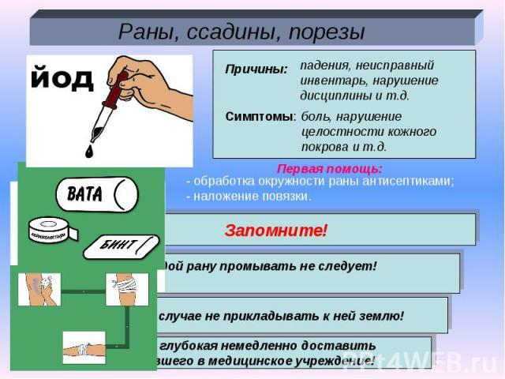
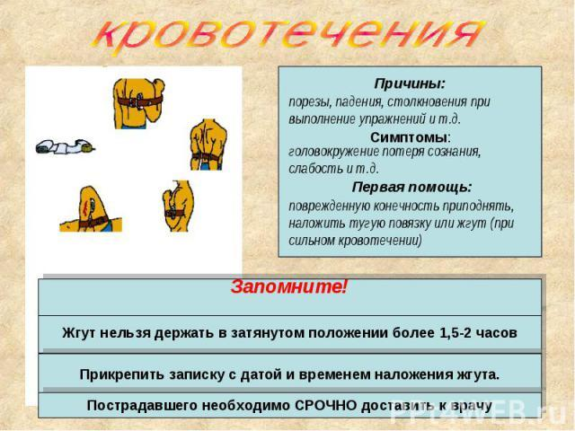

Библиографический список

1.Баскетбол: Учебник для институтов физической культуры// Под. Ред.
Ю.М.Портнова. - М: Физкультура и спорт, 1998.21. Баскетбол. Правила соревновании. М., 1996.
2. Баскетбол. Справочник. М., 1993.
3. Вуден Джон Р. Современный баскетбол. М., 1997.
4. Гомельский А. Я. Управление командой в баскетболе. М., 1994.
5. Вальтин А.И. «Мини-баскетбол в школе». - М.: Просвещение,1996.
6. Джон Р., Вуден Современный баскетбол. - М: Физкультура и спорт, 1997.
7. Зишн А. М. Детский баскетбол. М., 1998.
8.Программа физического воспитания на основе одного из видов спорта // Физическая культура в школе. -1990.
9.Кузин В.В., Палиевский С.А., Баскетбол. Начальный этап обучение, М.: Физкультура и спорт, 1999.
10. Костин В. На очередное четырехлетие// Спортивные игры. 1994. № 10.
11. Николич А., Параносич В. Отбор в баскетбол. М., 1994.
12. Яхонтов Е. Р. Баскетбол для всех. М., 1994.
13. Яхонтов Е. Р., Генкин 3. А. Баскетбол. М., 1998.

Интернет источники

1) www.fiba.com — сайт ФИБА
2) www.fibaeurope.com — сайт ФИБА Европа
3) www.uleb.net — сайт УЛЕБ
4) www.basket.ru — сайт РФБ
5) www.nba.com — сайт NBA
6) basket.rkc-74.ru/p12aa1.html

